**Cài đặt giao diện GUI cho Ubuntu-22.04-Server**

**Bước 1 cập nhật hệ thống:**

$ sudo apt update && sudo apt upgrade -y

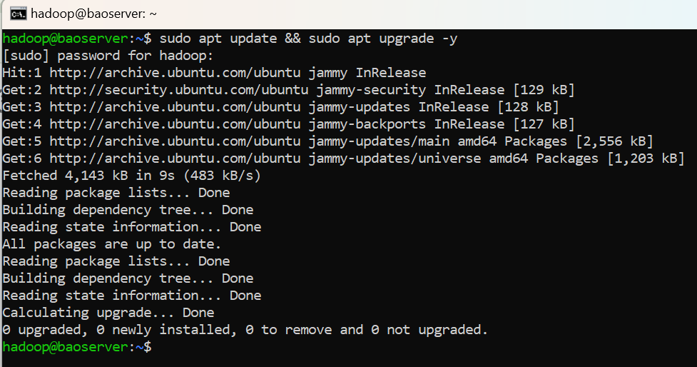

**Bước 2: Cài đặt GUI phiên bản mặc định**

$ sudo apt install ubuntu-desktop -y

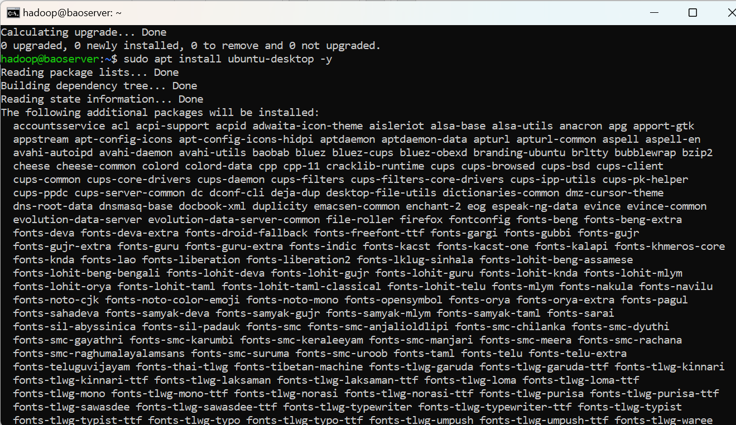

**Bước 3: Khởi động lại máy**

$ sudo reboot

**Bước 4: Kết quả**

